|  |  |  |  |
| --- | --- | --- | --- |
| **Adı:** |  | **…………………. İlkokulu** |  |
| **Soyadı:** |  | **………………. Eğitim Öğretim Yılı** | Tarih: ……/……/ 20.. |
| **Sınıfı:** |  | **DİN KÜLTÜRÜ VE AHLAK BİLGİSİ** | Aldığı Not |
| **No:** |  | **4. Sınıf 1.Dönem 1. Yazılı / Test Sınav Soruları** |  |

''Sizin en hayırlınız ahlakı en güzel olanınızdır.'' (Hadis-i Şerif)

1. Aşağıda verilenlerden hangisini yapan bir insan yukarıdaki hadise uygun davranmış olmaz?

A) Temizliğe dikkat etmek

B) İnsanlara karşı güler yüzlü davranmak

C) Başkalarının eşyalarını izinsiz almak

D) Her zaman doğruyu söylemek

1. Subhaneke duası içinde aşağıdakilerden hangisi bulunmamaktadır?

A) Allahumme

B) Ve bi hamdik

C) Subhaneke

D) Elhamdu lillahi rabbil âlemîn

1. Aşağıdaki eşleştirmelerden hangisi yanlıştır?

A) Hoş geldin -- Misafirler için

B) Afiyet olsun - Hastalar için

C) Allah’a ısmarladık- Yolcular

D) Elhamdülillah- Allah’a şükür

Olmasını istediğimiz bir şey ile ilgili kullandığımız temenni ifadesidir. Esas olarak Allah dilerse olur anlamına gelmektedir.

1. Bu ifade aşağıdakilerden hangisidir?

A) Subhaneke

B) İnşallah

C) La ilahe illallah

D) Elhamdulillah



|  |  |
| --- | --- |
|  |  |

1. **Yukarıda Rümeysa dua etmek istemektedir. Dua için aşağıdakilerden hangisini söylemesi uygun olmaz?**

A) Allah'ım beni annemi ve babamı koru

B) Allah'ım beni senin yolundan ayırma

C) Allah'ım arkadaşlarıma iyilik ve güzellikler ver

D) Allah'ım sınıfta sadece benim başarılı olmamı sağla

I. Hasta olan birisine denir.

II. Yolculuğa çıkacak olanlara söylenir.

III. Sınava girecek olanlara söylenir.

1. **Verilenler arasında aşağıdakilerden hangisi bulunmamaktadır?**

A) Allah’a emanet olun!

B) Allah rahmet eylesin!

C) Allah şifa versin!

D) Allah zihin açıklığı versin!

Allah tarafından yapılması yasak olan işlerin yapılması ile alınır. Biriktiğinde kişinin cenneti kaybetmesine neden olur.

1. Metinde belirtilen açıklama göz önüne alındığında aşağıdakilerden hangisi diğerlerinden farklı olur?

A) Yalan söylemek

B) Dedikodu yapmak

C) İftira etmek

D) Sevdiği mesleği yapmak

İslam’a göre dua etmenin bazı kuralları bulunmaktadır. Örneğin dua ederken yapılması güzel olan davranışlar olduğu gibi yapılması hoş karşılanmayan davranışlarda da bulunmaktadır.

1. Buna göre dua ederken yapılıp yapılmaması açısından aşağıdakilerden hangisi diğerlerinden farklıdır?

A) Yalnızca Allah’a edilmelidir.

B) Samimi ve içten olunmalıdır.

C) Mum yakarak dilek dilenmelidir.

D) Hiçbir aracı kullanılmamalıdır.

Allah’a şükür; bizleri yaratan, yaşatan, esirgeyen ve koruyan Allah’a verdiği nimetlerden dolayı teşekkür etmektir.

1. Aşağıda verilen ifadelerden hangisi bir şükür ifadesidir?

A) Allah'ım bana yardım et

B) Allah'ım beni, annemi ve babamı koru

C) Allah'ım beni doğru yoldan ayırma

D) Allah'ım sana şükürler olsun

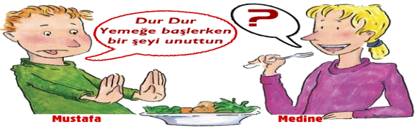

1. Yemeğe başlamadan önce Medine'nin unutmuş olduğu ifade aşağıdakilerden hangisi olabilir?

A) Bismillahirrahmanirrahim

B) Elhamdülillah

C) Allah razı olsun

D) Allah bereket versin

**Volkan: Arkadaşlar! Bana sevap kazandıracak davranışları söyler misiniz?**

1. Aşağıdaki öğrencilerden hangisinin verdiği cevap Volkan'ın sorusuna uygun düşmez?

**A) Nazan**: Sıra arkadaşına güler yüzlü davranmak

**B) Şevval**: Elbiselerini temiz tutmak

**C) Yasin**: Derslerimize çalışmak.

**D) Enes**: Anne ve babamıza kötü davranma

**“…Size öyle bir şey söyleyeyim ki onu yaparsanız birbirinizi seveceksiniz: Aranızda selamı yaygınlaştırınız.” (Hz. Muhammed S.A.V.)**

**“Bir selam ile selamlandığınız zaman siz de ondan daha güzeli ile selamlayın. Yahut aynı ile karşılık verin…” (Nisa Suresi 86)**

1. Yukarıdaki metne göre aşağıdakilerden hangisi bir selamlaşma ifadesi değildir?

A) Merhaba

B) Elhamdülillah

C) Selamun Aleyküm

D) Günaydın

**"İnsanlara karsı güzel söz söylemek de bir sadakadır." (Hz. Muhammed)**

1. Peygamberimizin yukarıdaki hadisine göre aşağıdakilerden hangisi sadaka olarak kabul edilemez?

A) Arkadaşımızın yaptığı hatalı bir davranıştan dolayı herkesin içinde uyarmak

B) Bayramlarda tebrik mesajı göndermek

C) Yolda karşılaştığımız insanlarla selamlaşmak

D) Hasta insanlara geçmiş olsun dileğinde bulunmak

1. “Bismillahirrahmanirrahim”’in anlamı “Esirgeyen ve bağışlayan Allah’ın adıyla” demektir. Buna göre, “Bismillahirrahmanirrahim” demekle aşağıdakilerden hangisini dile getirmiş olmayız?

A) Her türlü kötülükten Allah'a sığınma

B) Verdiği nimetlerden dolayı ona teşekkür etme

C) Allah’ın adıyla başlanan işler kolaylaşır

D) Allah'ın adını söyleyerek sevap kazanma.

**Tahmid kelimesi hamdetmek anlamına gelmektedir. Verdiği nimetler için Allah’a olan şükrümüzü bu cümleyle söyleriz. Allah’a bu sözlerle teşekkür ederiz.**

1. Bu söz aşağıdakilerden hangisidir?

A) Bismillâhirrahmânirrahîm

B) La ilahe illallah

C) Elhamdulillâhi

D) Allahümme Salli Ala Seyyidina Muhammed

1. Arkadaşlar günlük hayatımızda kullandığımız birçok dini ifadeler vardır. Örneğin yakını ölen birine, “Başınız sağ olsun veya Allah Rahmet eylesin” ya da, sınava giren bir öğrenciye “Allah zihin açıklığı versin” vs. Peki “Allah analı babalı büyütsün” ifadesi aşağıdakilerden hangisi için söylenmelidir.

A) Abim hafta sonu sınava girecek

B) Annem hastalandı

C) Benim yeni bir kardeşim oldu.

D) Dedem 84 yaşına girdi

1. “Selamün Aleyküm’’ sözünün anlamı aşağıdakilerden hangisidir?

A) Allah rahmet eylesin.

B) Allah işinizi rast getirsin.

C) Barış ve güven üzerinize olsun

D) Allah bereket versin

''Sübhaneke Allahümme ve bi hamdik ve …………………… ve teala ceddük (ve celle senaük) ve la ilahe gayruk.''

1. Yukarıda Sübhaneke duası verilmiştir. Duada boş bırakılan yere aşağıdakilerden hangisi getirilmelidir?

A) bi hamdik.

B) teala ceddük

C) Allahümme

D) Tebarekesmük

1. Müslümanların Hz. Muhammed’e (s.a.v.) olan sevgilerini ve saygılarını göstermek için kullandıkları dua ifadelerine ne denir?

A) İnşallah

B) Tekbir

C) Salavat

D) Besmele

Allah’ın (c.c.) güzel söz ve davranışlarımıza verdiği karşılığa ………. denir.

1. Yukarıdaki cümlede boş bırakılan yere aşağıdaki kavramlardan hangisi gelmelidir?

A) Besmele

B) Sevap

C) Günah

D) Helal

|  |
| --- |
| Başarılar Dilerim ☺ |
| Din Kültürü ve Ahlak Bilgisi Öğretmeni |
| …………………………………………. |

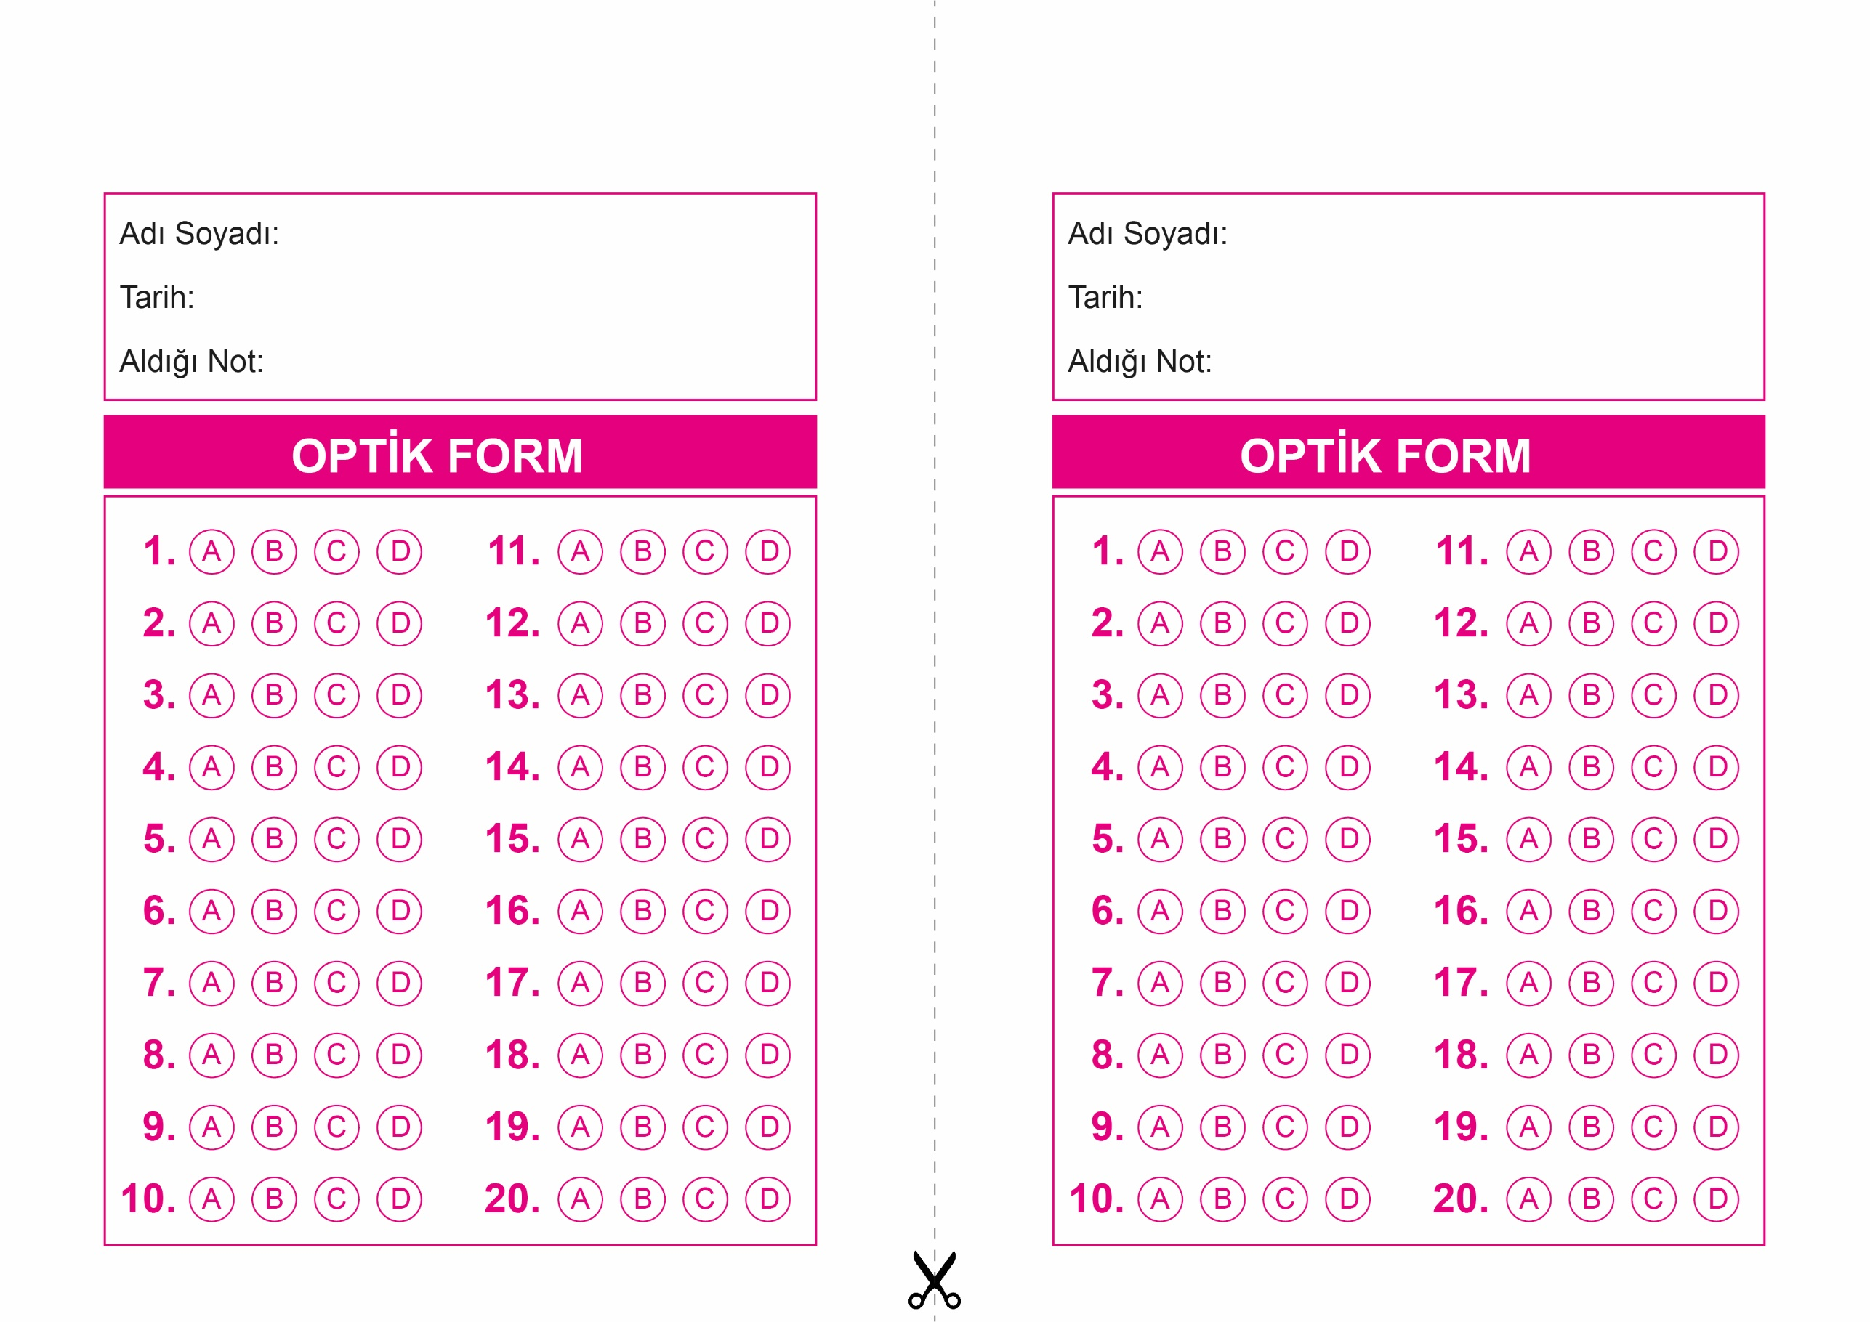

OPTİK FORMU FOTOKOPİ İLE (A4 KAĞIDI) ÇOĞALTTIKTAN SONRA BURADAN KESEBİLİRSİNİZ.

DİN KÜLTÜRÜ VE AHLAK BİLGİSİ

4. Sınıf 1.Dönem 1. Yazılı / Sınav Soruları

DİN KÜLTÜRÜ VE AHLAK BİLGİSİ

4. Sınıf 1.Dönem 1. Yazılı / Sınav Soruları



**4. SINIF SINAV VE CEVAP ANAHTARI İÇİN TIKLAYINIZ**

